**BAB V**

**PENUTUP**

Karya “Gama-A? #2” merupakan karya yang menangkap realitas kehidupan tentang kasus intoleransi agama yang marak di Indonesia. Fenomena tersebut mencuat dan direspon oleh penata tari dengan memahami kasus tersebut. Penata tari mencoba memahami kembali faktor-faktor penyebab terjadinya penghakiman atas iman kepercayaan seseorang yang merupakan bagian dari Hak Azazi Manusia yang dimiliki setiap orang dalam menentukan agamanya. Namun dalam kenyataannya banyak orang yang beragama gagal memahami makna dan esensi dari agama itu sendiri, hingga melahirkan pemahaman yang radikal dan mengutamakan kepentingan pribadi.

Pada saat ini agama hanya diletakkan sebagai “energi” yang tidak lagi berjiwa rasional. Perilaku keagamaan telah berubah menjadi otoriter dan lepas dari fungsi humanis. Budaya literasi dikesampingkan hingga masyarakat tak mampu membedakan informasi yang benar dan yang tidak. Melalui karya tari ini penata tari mencoba mengkomunikasikan masalah krusial yang dihadapi oleh bangsa Indonesia saat ini. Karya tari ini memaparkan berbagai macam kasus intoleransi serta faktor penyebabnya serta dampak terburuk yang ditumbulkan ke dalam lima adegan susunan dramatik. Karya tari “Gama-A? #2 ini pada pengadegananya tidak menyimpulkan dan memberikan solusi dari permasalahan yang ada, karena penata tari hanya ingin memaparkan kondisi terburuk jika tidak ada satupun yang menyadari dan mau merespon kasus tersebut. Penata tari memberikan ruang bagi para penikmat untuk menyimpulkannya sendiri dengan menentukan posisinya sebagai rakyat Indonesia dalam mewujudkan Indonesia yang harmonis dan toleran.

Proses pengamatan terhadap kasus intoleransi tersebut mengajarkan kita untuk menerima dan menyikapi sebuah peristiwa tidak boleh secara instan dan hanya mengandalkan sudut pandang kita sendiri. Tetapi kita dituntut untuk mampu menelaah suatu persoalan dengan berbagai macam sudut pandang dengan benar-benar mengkritisi setiap persoalan yang ada. Hal ini akan memunculkan sikap yang rasional dan bijak tanpa harus mengumbar kebencian. Ini yang dikatakan pentingnya budaya literasi untuk melahirkan insan yang penuh kebajikan berbasis keilmuan.

Penata tari menyadari dalam memperkuat persatuan bangsa sangat penting untuk menumbuhkan rasa solidaritas yang didasarkan prinsip kemanusiaan dan dibangun di atas dasar negara demokratis. Dalam karya tari ini bukti rasa solidaritas dalam menguatkan persatuan dalam menembus sekat-sekat kelompok agama dengan memilih dan melibatkan penari lintas agama yang terdiri dari agama-agama yang ada di Indonesia. Harapan dari tindakan tersebut ialah memaknai rasa toleransi harus dibangun dari dalam karya tersebut yang bukan hanya sekedar konten saja namun setiap pendukungpun dalam aktualisasi di kehidupan sehari-hari juga terlibat. Karya Gama-A? #2 ini tentu masih memiliki banyak hal yang harus dibenahi dan diperbaiki, baik dari sisi proses penciptaan karya maupun proses penulisan. Tetapi dari keseluruhan proses yang dilalui penata ada hal penting yang dialami dan membekas menjadi ingatan yaitu terjadinya proses pendewasaan diri. Pendewasaan diri yang dimaksud ialah penata dituntut mampu mengatur dan memimpin setiap proses bersama pendukung karya secara bijaksana dan arif, agar setiap persoalan yang berkaitan dengan pribadi-pribadi tiap pendukung karya dapat diselesaikan dengan baik. Tidak hanya itu saja dalam sebuah proses kita diajarkan untuk menjunjung nilai kejujuran dan saling menghargai atas setiap sumbangsih baik pikiran, tenaga, dan waktu yang telah diluangkan dapat menjadi buah keberhasilan yang berdampak baik.

**Lampiran 2**

**DAFTAR PUSTAKA**

Berger, Arthur Asa. 1984. *Signs in Contemporary Culture: An Introduction to Semiotics* terjemaham M. Dwi Marianto. 2010. Sleman, Yogyakarta: Tiara Wacana.

Hadi, Y.Sumandiyo. 2014. *Koreografi Bentuk Teknik Isi*. Yogyakarta: Cipta Media

_________________ 2003. *Aspek-aspek Dasar Koreografi Kelompok*. Yogyakarta: Elkaphi.

Hawkins, Alma. M. 1988. *Creating Through Dance* cetakan ke 2 atau *Mencipta Lewat Tari* terjemahan Y. Sumandiyo Hadi. 2006. Yogyakarta: Manthili

Marianto, M Dwi. 2017. *Art and Life Force in a Quantum Perspective.*Yogyakarta: Scritto Books Publisher

Morgenroth, Joyce. 2004. *Speaking of Dance*. New York & London: Routledge.

Martono, Hendro. 2012. *Ruang Pertunjukan dan Berkesenian*. Yogyakarta: Cipta Media.

Murgiyanto,Sal. 1986. “Dasar-Dasar Koreografi Tari,” dalam *Pengetahuan Elementer Tari dan Beberapa Masalah Tari,* penyunting Fx. Sutopo Cokrohamijoyo dkk, Jakarta, Direktorat Kesenian Proyek Pengembangan Kesenian Jakarta Departemen Pendidikan dan Kebudayaan.

________________2017. *Kritik Pertunjukan dan Pengalaman Keindahan*. Yogyakarta: PSPSR Pascasarjana UGM dan Komunitas Senrepita.

Peursen, C. A. Van, 1980. *De Opbouu’ van de Wetenschapeeninleiding in de wetenschapsleer* terjemahan J. Drost (1985), *Susunan Ilmu Pengetahuan Sebuah Pengantar Filsafat Ilmu*, Jakarta: PT Gramedia.

Smith, Jacqueline.1976. *Dance Composition: A Practical Guide for Teachers*. London: Lepus Book, terj.Ben Suharto, S.S.T.1985. *Komposisi Tari Sebuah Petunjuk Praktis Bagi Guru*. Yogyakarta: Ikalasti.

Sumardjo, Jacob. 2010. Estetika Paradoks. Bandung: Sunan Ambu STSI Press.

**Lampiran 3**

**Daftar Artikel**

1. Artikel yang ditulis oleh Dr. Nina Mariani Noor yang bertajuk “Love for All, Hatred for None” majalah terbitan Boekoe Tjap Petroek
2. Artikel yang ditulis oleh Geger Riyanto yang berjudul “Konflik Agama: Intoleransi atau Perebutan Lapak?” yang diunggah Dwnesia pada tanggal 15 Juni 2016
3. Artikel yang di tulis oleh Zuly Qodir yang berjudul “Kaum Muda, Intoleransi, dan Radikalisme Agama” dalam Jurnal Studi Pemuda Vol.5 No.1 pada bulan Mei 2016
4. Koran Kompas terbit pada Senin tanggal 20 Mei 2019 dengan judul “Pesan Damai Dari Dusun Thekelan” hal 11, “Kebangkitan Nasional di Era Politik Identitas dan Medsos” hal 6, dan “Jin Maxwell” hal 6.

**Lampiran 4**

**POLA LANTAI**

Keterangan :

Penari laki-laki dan perempuan =

Penari Tokoh =

Arah Hadap =

|  |  |  |
| --- | --- | --- |
| **No** | **POLA LANTAI** | **KETERANGAN** |
|  |  | Pola Lantai Solo (*Focus On One Point*)  Pada pola lantai ini penari tokoh melakukan gerakan tunggal. |
| 2. |  | Pola lantai enam agama  Pola lantai ini diawali dengan masuknya enam orang penari yang menggambarkan enam agama dan melakukan gerak berjalan. |
| **No** | **POLA LANTAI** | **KETERANGAN** |
| 3. |  | Pola lantai lingkaran enam agama.  Pada pola lantai ini keenam penari berjalan mengelilingi penari tokoh dibarengi dengan melakukan gerakan doa. |
| 4. |  | Pola lantai enam titik  Pola lantai ini enam penari melakukan gerakan rampak dengan volume gerak yang luas. |
| 5. |  | Pola lantai sembilan titik  Pola lantai ini dimulai ketika adanya penambahan lima orang penari yang masuk ke panggung. Dan bergabung bergerak bersama enam orang penari sebelumnya. |
| **NO** | **POLA LANTAI** | **KETERANGAN** |
| 6 |  | Pola lantai diagonal  Pada pola lantai ini penari membuat dua diagonal yang arah hadapatnya berlawanan dengan penari tokoh sembari melakukan posisi doa. |
| 7. |  | Pola lantai satu garis lurus  Penari melakukan motif berjalan yang dimulai dari *side* *wing* kiri panggung hingga membentuk pola lantai satu garis lurus. |
| 8. |  | Pola lantai kaki  Pola lantai ini terdapat satu orang penari yang melakukan gerak *low level* atau melantai yang merespon ruang yang ada diantara kaki-kaki penari lainnya. |
| **NO** | **POLA LANTAI** | **KETERANGAN** |
| 9. |  | Pola lantai menebas  Pola lantai ini terdapat dua fokus utama. Yaitu pada dua penari dan sembilan penari. Untuk dua penari akan berjalan silam dengan gerak tak berdaya, sedangkan sembilan orang penari akan melakukan gerak tebas dengan tajam dan kuat. |
| 10. |  | Pola lantai tunggal jatuh  Pola lantai ini akan menampilkan seorang penari tunggal yang akan bergerak tak berdaya dan menjatuhkan tubuhnya ke lantai. |
| 11. |  | Pola lantai lima  Penari pada pola lantai ini penari akan melakukan gerakan meludahi penari yang ada dilevel bawah dengan mengelilingi penari tersebut. |
| **NO** | **POLA LANTAI** | **KETERANGAN** |
| 12. |  | Pola Lantai Acak  Pada pola lantai ini akan dilakukan dengan gerakan *chaos* (kacau) oleh sembilan orang penari dengan satu orang penari yang menjadi fokus ditengah. |
| 13. |  | Pola lantai *Ending*  Pola lantai akhir ini akan ditandai dengan masuknya penari tokoh yang akan menarik dua orang penari yang sedang melakukan teknik *lifting* (mengangkat) menuju *side wing*. |

**Lampiran 5**

**FOTO PEMENTASAN**

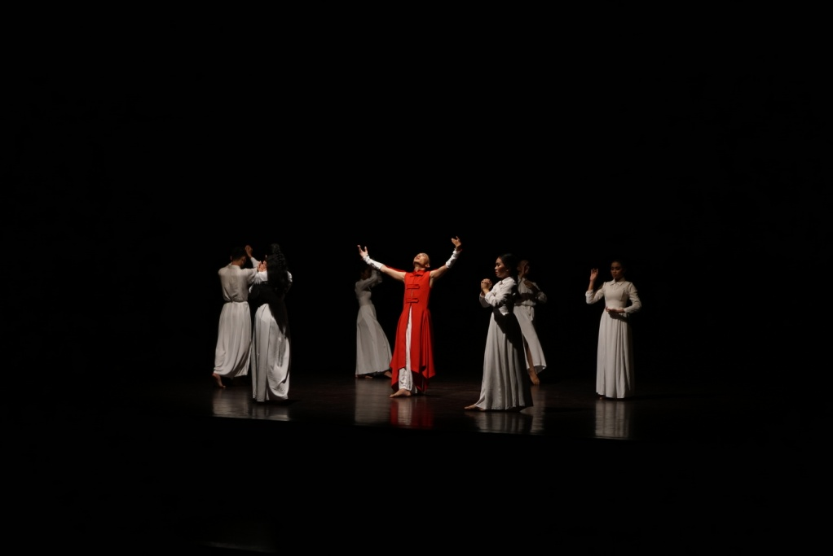

Gambar 20: Adegan Introduksi

(Foto: Ody Art, 2019)

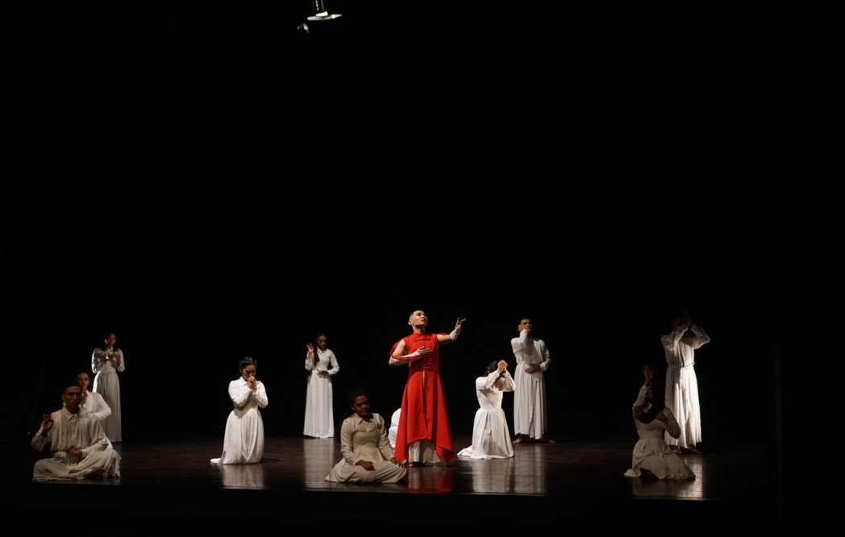

Gambar 21: Sikap berdoa enam agama pada adegan sat

(Foto: Ody Art, 2019)

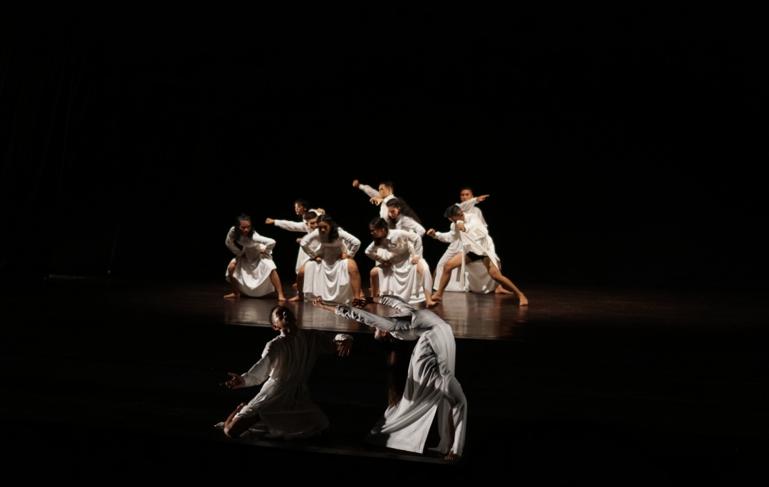

Gambar 22: Sikap memvisualisasikan dua kubu antara

penindas dan yang ditindas

(Foto: Ody Art, 2019)

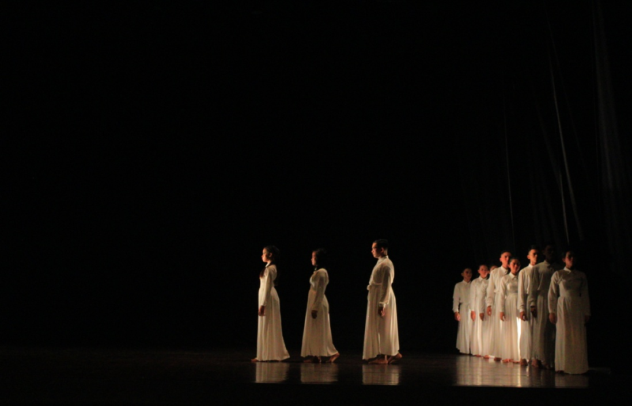

Gambar 23: Motif berjalan pada adegan dua

(Foto: Rinaldi, 2019)

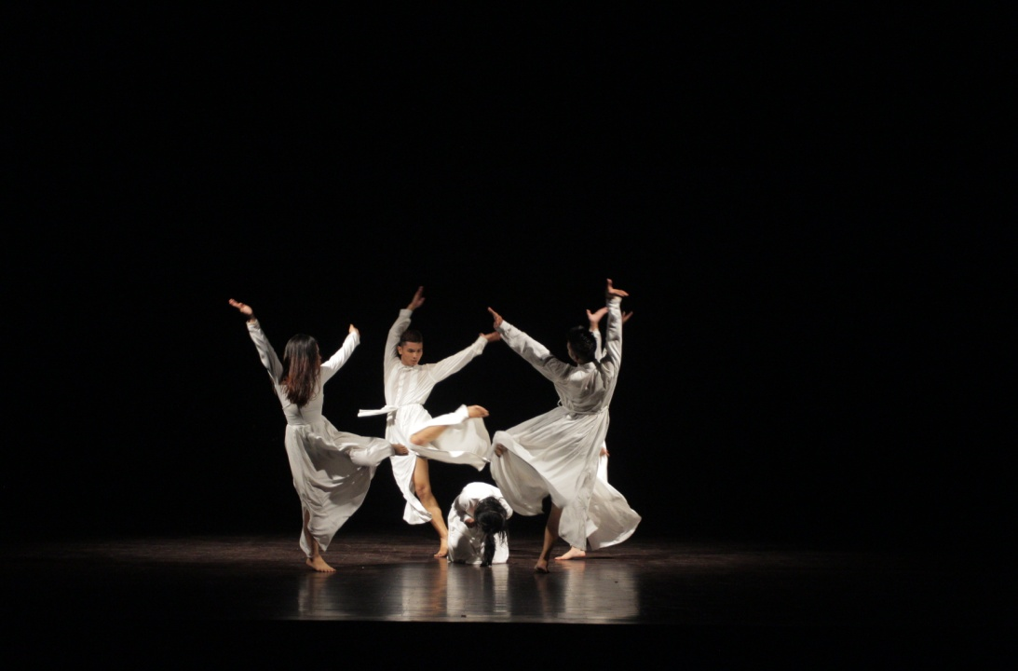

Gambar 24: Motif meludahi pada adegan empat

(Foto: Rinaldi, 2019)

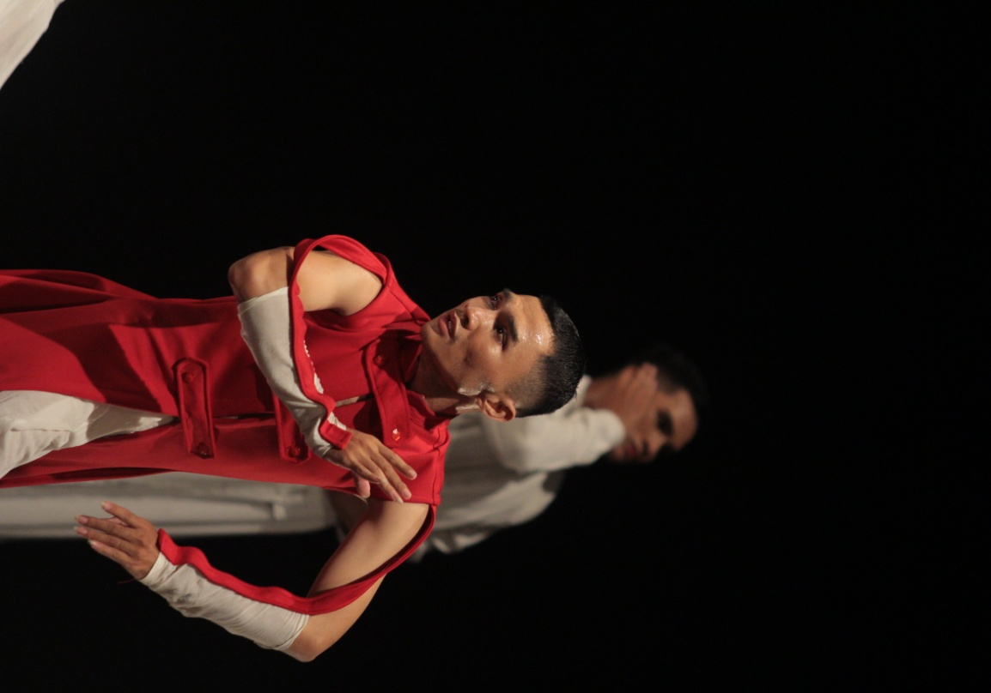

Gambar 25: Pose penari tokoh melihat keadaan Indonesia saat ini

(Foto: Rinaldi, 2019)